**送信先：南九州市役所　長寿介護課　介護保険係**

**ＦＡＸ：０９９３-５８—３７１０**

**介護職員初任者研修受講受付書【FAX送信用】**

FAX送信日：令和　　年　　月　　日

**※下記項目をご記入のうえ、仮登録をいたします。**

**受講申込は、FAX、メール、電子申請可**

|  |  |  |  |  |
| --- | --- | --- | --- | --- |
| **フリガナ** |  | | **年　齢** | **満　　　歳** |
| **氏　名** |  | |
| **生年月日**  **登録に必要** | **西暦〔　　　　　〕年**  **昭和・平成　　年　　月　　日** | | **職業等** |  |
| **住所(書類等送付先)**  **登録に必要** | | **〒　　　－** | | |
| **電話番号／携帯番号**  **登録に必要** | | **ご自宅電話番号　　　　　　－　　　　　－**  **携帯番号　　　　　　－　　　　　－** | | |
| **メールアドレス**  **連絡・登録に必要** | | **＠** | | |
| **資格・終了研修等**  **ご記入ください** | | **□ 訪問介護員研修(ヘルパー)3級修了者**  **□ 生活援助従事者研修修了**  **□ 介護保険サービス事業所で1年以上介護職として働いたことがある**  **□ 介護に関する入門的研修修了者（全講座修了者）**  **□ 介護関係以外の資格　※具体的にご記入ください。**  **〔　　　　　　　　　　　　　　　　　　　　　　　　　　　　〕** | | |
| **勤　務　先　名**  **（勤務されている方）** | | **法人名：**  **施設・事業所・病院等名：** | | |

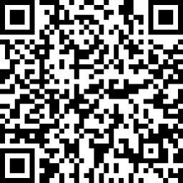

申込みフォーム

お問い合わせ先

〒８９７-０２１５　南九州市川辺町平山３２３４番地

南九州市長寿介護課介護保険係

　ＴＥＬ０９９３-５６-１１１１（内線４１５６）

　ＦＡＸ０９９３—５８—３７１０

【メールアドレス】chojyu@city.minamikyushu.lg.jp